Prednáška 3

Prednáška 2
Vyšší programovací jazyk JAVA
- JAVA-platforma – softvér
  - JVM (Java Virtual Machine) – zaisťuje väzbu na hardvér, zabezpečuje interpretáciu byte-kódu
  - Java Core API (Application Programming Interface) – knižnica hotových tried, zoskupených do balíčkov (packages)
Spracovanie programu v jazyku JAVA
- vytvorenie zdrojového programu (súbor s príponou .java)
- kompilácia zdrojového programu pomocou kompilátora do byte-kódu (súbor s príponou .class)
- vykonávanie (interpretovanie) byte-kódu
- nezávislosť na platforme – prenositeľnosť zdrojového i kompilovaného programu na iný hardvér i operačný systém
- pomalšie vykonávanie
JAVA – základné elementy jazyka
- Komentár (komentár po koniec riadku, komentárový blok, dokumentačný komentár)
- Identifikátory (pravidlá a konvencie tvorby identifikátorov)
- Kľúčové slová

Deklarácia triedy v JAVE
- deklarácia atribútov
- deklarácia konštruktorov
- deklarácia metód

[ public ] [ ( abstract | final ) ] class meno_triedy
{
[ // deklarácia atribútov ]
[ // deklarácia konštruktorov ]
// deklarácia metód
}

Deklarácia atribútov v JAVE
- Atribúty triedy (static)
- Atribúty inštancie (bez static)

[špec_príst][static][final ] typ_atr meno_atr [ = výraz] ;

Príklad:
public class Trojuholnik // hlavicka deklaracie triedy
{
// atribut triedy
private static int aPocetTrojuholnikov = 0; // (*)

// atributy instancie
private int aA;
private int aB;
private int aC;
// bezparametricky konstruktor
public Trojuholnik()
{
aA = 1; aB = 1; aC = 1; // (**)
aPocetTrojuholnikov++; // ?? this(1,1,1);
}

// konstruktor s parametrami
public Trojuholnik(int paA, int paB, int paC)
{
aA = paA; aB = paB; aC = paC; // (**)
aPocetTrojuholnikov++;
}

// metoda instancie – obsah trojuholnika
public double obsah()
{
double s = (aA + aB + aC) / 2.0; // ??? /2
return Math.sqrt(s * (s-aA) * (s-aB) * (s-aC));
}

// metoda triedy / pocet vytvorenych instancii
public static int pocetVytvorenychTrojuholnikov()
{
return aPocetTrojuholnikov;
}

// spustana metoda
public static void main (String [] args)
{
Trojuholnik t111 = new Trojuholnik();
System.out.println("Obsah troj. so stranami 1,1,1= "+ t111.obsah());
Trojuholnik t345 = new Trojuholnik(3, 4, 5);
System.out.println("Obsah troj. so stranami 3,4,5= "+ t345.obsah());
System.out.println("Pocet vytvor. trojuholnikov: "
+pocetVytvorenychTrojuholnikov());
}
}

Výstup po spustení metódy main
Obsah troj. so stranami 1,1,1= 0.4330127018922193
Obsah troj. so stranami 3,4,5= 6.0
Pocet vytvor. trojuholnikov: 2

Premenné v jazyku JAVA
- premenná mení hodnotu počas vykonávania programu
- musí byť deklarovaná – deklaráciou je premennej vyhradené priestor v pamäti (veľkosť závisí od typu premennej) a špecifikuje sa jej typ
- premenná je inicializovaná nejakou hodnotou
  - explicitne – pomocou výrazu (napr. pri deklarácii)
  - implicitne (automaticky) nulovou hodnotou príslušného typu (0, 0.0, false, ‘\u0000’, null)
- premenná „komusi patrí“
  - triede – atribúty triedy
  - inštancii – atribúty inštancie
  - metóde – parametre metód, lokálne premenné

atribúty
    - deklarácia v deklarácii triedy
    - tvar deklarácie – uvedený vyššie
    - dostupnosť – závislá od modifikátora prístupu (v rámci triedy, v rámci inštancie, v rámci balíčka, všade)
    - doba existencie
      - atribúty triedy – od prvého použitia triedy do konca programu
      - atribúty inštancie – od vytvorenie inštancie po jej zrušenie (uvoľnenie, zánik)

lokálne premenné
    - deklarované v bloku (medzi zloženými zátvorkami { a } ) alebo ako súčasť niektorých príkazov (for)
    - tvar deklarácie
typ identifikátor [ = inicializačný_výraz];
Napr.: int pocet = 0;
Osoba jano;
    - dostupnosť (platnosť) – iba v rámci príslušného bloku (príkazu for), od miesta deklarácie po koniec bloku
    - doba existencie – pri vykonávaní bloku (príkazu)

formálne parametre konštruktorov a metód
    - deklarované v hlavičke metódy (konštruktora) (medzi okrúhlymi zátvorkami ( a ) )
    - tvar deklarácie, deklarácie oddelené čiarkou
typ identifikátor
Napr.:
public static int max (int prve, int druhe)
{
return (prve>druhe) ? prve : druhe;
}
    - dostupnosť – iba v rámci metódy (konštruktora)
    - doba existencie – počas vykonávania metódy (konštruktora)
    - parameter je inicializovaný hodnotou skutočného parametra pri vyvolávaní metódy (konštruktora) (skutočný parameter je odovzdávaný “hodnotou” – metóde (konštruktoru) sa odovzdáva hodnota skutočného parametra )

Dátový typ premennej
- určuje veľkosť pamäťového priestoru, vyhradeného premennej
- určuje rozsah (množinu) hodnôt, ktoré premenná môže nadobúdať
- určuje množinu operácií, ktoré možno s premennou vykonávať

Dátový typ
- primitívny dátový typ
  - premenná obsahuje priamo hodnotu príslušného typu
  - veľkosť pamäťového priestoru, rozsah i množina prípustných operácií sú určené konkrétnym primitívnym typom
- objektový dátový typ (referenčný typ)
  - premenná obsahuje odkaz (referenciu) na objekt

Pr.:

public class Kruzok
{
private int aPocet; // atribut instancie
// ... pripadne dalsie atributy

public Kruzok(int paPocet) // konstruktor
{
aPocet = paPocet;
}
// ... pripadne dalsie konstruktory

public void nejakaMetoda() // metoda
{
// deklaracia lokalnych premennych
int pocet = 5; // primitivny typ
Kruzok k5ZI011 = new Kruzok(25); //objektovy typ

// ... prikazy
}
// ... pripadne dalsie metody

}

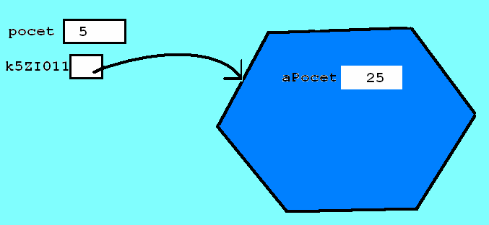

Primitívne dátové typy
- celočíselné
- reálne
- logický typ – boolean
- znaky – char

Celočíselné dátové typy
- celočíselné hodnoty, uložené v pamäti „v pevnej rádovej čiarke“
- ukladané v „doplnkovom kóde“
  - nezáporné čísla – uložená je priamo hodnota čísla x v dvojkovom tvare
  - záporné čísla – ukladá sa doplnok čísla |x| do hodnoty 2^{n}, kde n je počet bitov, rezervovaných pre uloženie čísla (t.j. ukladá sa hodnota 2^{n}+x)
  - rozsah hodnôt < - 2^{n-1} , 2^{n-1} - 1 >
- celočíselné konštanty
  - v desiatkovom (dekadickom) tvare – nesmú začínať 0 (okrem konštanty 0), Pr.: 25, -785, 0
  - v osmičkovom (oktalovom) tvare – začínajú 0 – Pr.: 0123 (1*64+2*8+3 = 83₁₀)
  - v šestnástkovom (hexadecimálnom) tvare – začínajú znakmi 0x alebo 0X – Pr.: 0x1A7 (1*256+10*16+7 = 423₁₀) , 0Xaa (170₁₀)
  - konštanty sú implicitne chápané ako int
  - konštanta typu long – ukončená písmenom L (alebo l) – 123L
- celočíselné typy v jazyku JAVA (int - základný celočíselný typ) (iba „znamienkové“ typy)

Typ | Veľkosť  v pamäti | Rozsah hodnôt
byte | 1 B | -128 .. 127
short | 2 B | -32768 .. 32767
int | 4 B | -2147483648 .. 2147483647
long | 8 B | –9223372036854775808 .. 9223372036854775807

byte kladne = 10; | 0 | 0 | 0 | 0 | 1 | 0 | 1 | 0
byte zaporne = -10; | 1 | 1 | 1 | 1 | 0 | 1 | 1 | 0

Pomocné výpočty
1 B (byte) = 8 bitov
2⁸ = 256
(10)₁₀ = (1010)₂
2⁸ – 10 = 256 – 10 = 246
(246)₁₀ = (11110110)₂
246 = 1*128 + 1*64 + 1*32+1*16+ 0*8 + 1*4 + 1*2 +0*1

Reálne dátové typy
- podmnožina množiny racionálnych čísel
- uloženie v pamäti v “pohyblivej rádovej čiarke” (norma IEEE 754)
- reálne konštanty
  - v desatinnom tvare: 27.568, - 0.125
  - v semilogaritmickom tvare: 1.256e3 (hodnota 1.256*10³), 15E-8 (hodnota 15*10⁻⁸)
- reálne konštanty sú implicitne typu double, ak vyžadujeme, aby konštanta bola typu float – pridá sa písmeno F (alebo f) - (1.384F) (pre zvýraznenie toho, že konštanta má byť typu double možno pridať sufix d alebo D – Napr. 3D = 3.0 (double))
- reálne typy jazyka JAVA (double – základný reálny typ )

Typ | Počet  bytov | Hodnoty | Počet platných  číslic
float | 4 | 1.4e-45 .. 3.4e+38 | cca 7
double | 8 | 4.9e-324 .. 1.7e+308 | cca 15

Uloženie reálnych čísel v pamäti

číslo sa upraví na tvar
x = (-1)^{znamienko} * m * 2^{ex},
kde
- znamienko
    - = 0, ak je číslo nezáporné,
    - = 1, ak je záporné
- m spĺňa podmienku
    - 1 ≤ m < 2 (zápis v dvojkovom tvare: 1,cccccc)
    - pre x=0 je m = 0
v rezervovanom priestore sa ukladá (v binárnom tvare):
- sign – znamienko (1 bit: 0–nezáporné, 1-záporné)
- fraction – časť m za rádovou čiarkou
- exponent – hodnota ex zväčšená o 2^{n-1}-1, kde n – počet bitov vyhradených pre uloženie exponentu (float – ex zväčšené o 127, double – ex zväčšené o 1023)

Príklad:
x = -118.625
118.625 = 1*64+1*32+1*16+0*8+1*4+1*2+0*1+1*0.5+0*0.25+1*0.125
(118,625)₁₀ = (1110110,101)₂
(1110110,101)₂ = (1,110110101)₂ * 2⁶
(127+6)10 = (133)₁₀ = (10000101)₂

Uloženie hodnoty typu float v pamäti podľa normy IEEE 754
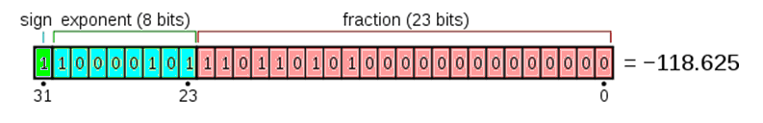
Uložená hodnota: (-1)^{sign} * (1,b₂₂b₂₁…b₀)₂ * 2^{exponent-127}

Uloženie hodnoty typu double v pamäti podľa normy IEEE 754
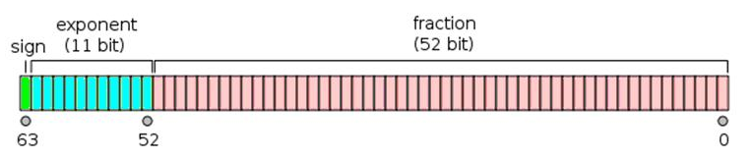
double
Uložená hodnota: (-1)^{sign} * (1,b₅₁b₅₀…b₀)₂ * 2^{exponent-1023}

Znakový typ (char)

- Typ char - predstavuje jeden znak
- kódovanie UNICODE – na uloženie sa využívajú 2 byty
- Znakové konštanty:
  - jeden znak (okrem ‘ a \ ) medzi apostrofmi – ‘A’
  - v tvare ‘\ooo’, kde ooo je (vždy) trojciferné osmičkové číslo
  - v tvare ‘\uXXXX’, kde XXXX je (vždy) štvorciferné šestnástkové číslo (napríklad znak Á má vyjadrenie ‘\u00C1’),

‘A’ = ‘\101’ = ‘\u0041’
(65)₁₀ = (001000001)₂ = (101)₈= (01000001)₂= (41)₁₆

  - v tvare „escape“ sekvencie (’\znak’) – napríklad ‘\n’ – nový riadok (LF), ‘\r’ – návrat na začiatok riadku (CR), … - v programe sa môžu vyskytovať iba ako súčasť znakových alebo reťazcových konštánt

Prehľad „escape“ sekvencií (http://download.oracle.com/javase/tutorial/java/data/characters.html)
\t tabelátor (HT)
\b backspace (BS)
\n nový riadok – linefeed (LF)
\r návrat vozíka – carriage return (CR)
\f nová stránka – form feed (FF)
\' apostrof
\" úvodzovky
\\ prevrátené lomítko (backslash)

znaky s kódmi 0 – 255 (‘\u0000’ – ‘\u00FF’)
stránka http://www.unicode.org/charts/PDF/
súbory U0000.pdf a U0080.pdf
kód znaku = 16*stĺpec + riadok (napr. kód ‘A’ = 16*004 + 1 = 65)

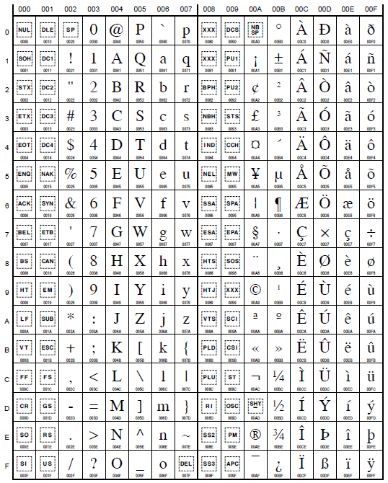

Príklad: Výpis znakov s kódmi 16 .. 255

public static void unicodeTabulka()  {  System.out.print('\f');  char znak;  for (int kod = 16; kod<=255; kod++)  {  znak = (char) kod; // pretypovanie  System.out.print(znak + " ");  if (kod%16 == 15)  System.out.print('\n');  }  } | µ § -  ! " # $ % & ' ( ) * + , - . /  0 1 2 3 4 5 6 7 8 9 : ; < = > ?  @ A B C D E F G H I J K L M N O  P Q R S T U V W X Y Z [ \ ] ^ _  ` a b c d e f g h i j k l m n o  p q r s t u v w x y z { | } ~   µ §  µ §  ¡ ¢ £ ¤ ¥ ¦ § ¨ © ª « ¬ ® ¯  ° ± ² ³ ´ µ ¶ · ¸ ¹ º » ¼ ½ ¾ ¿  À Á Â Ã Ä Å Æ Ç È É Ê Ë Ì Í Î Ï  Ð Ñ Ò Ó Ô Õ Ö × Ø Ù Ú Û Ü Ý Þ ß  à á â ã ä å æ ç è é ê ë ì í î ï  ð ñ ò ó ô õ ö ÷ ø ù ú û ü ý þ ÿ

Logický typ – boolean

- typ boolean predstavuje logické hodnoty (pravda / nepravda, logická 1 / logická 0)
- veľkosť 1 bit (??? asi skôr 1 byte)
- konštanty typu boolean
  - true (pravda, logická 1),
  - false (nepravda, logická 0)
- nekompatibilný s celočíselnými typmi

